ESCOLA MUNICIPAL DE EDUCAÇÃO BÁSICA ALFREDO GOMES.
DIRETORA: IVÂNIA NORA.
ASSESSORA PEDAGÓGICA: SIMONE ANDRÉA CARL.
ASSESSORA TÉCNICA ADM.: TANIA N. DE ÁVILA.
PROFESSORA:ELIANE KARVASKI
CATANDUVAS, 14 A 18 DE SETEMBRO – SC
ANO 2020 - TURMA 3ºANO
Atividades para o caderno de matemática:
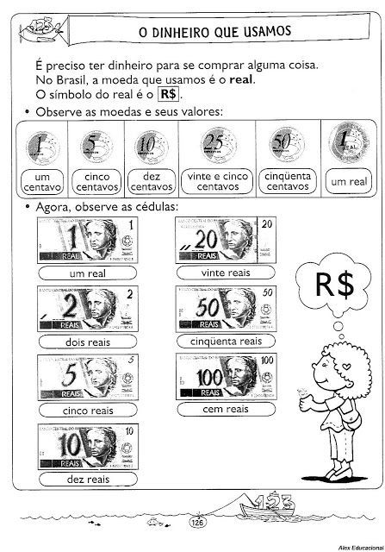
Observe abaixo com atenção o dinheiro que usamos, depois você poderá pintá-los:
Agora responda e pinte as figuras:
